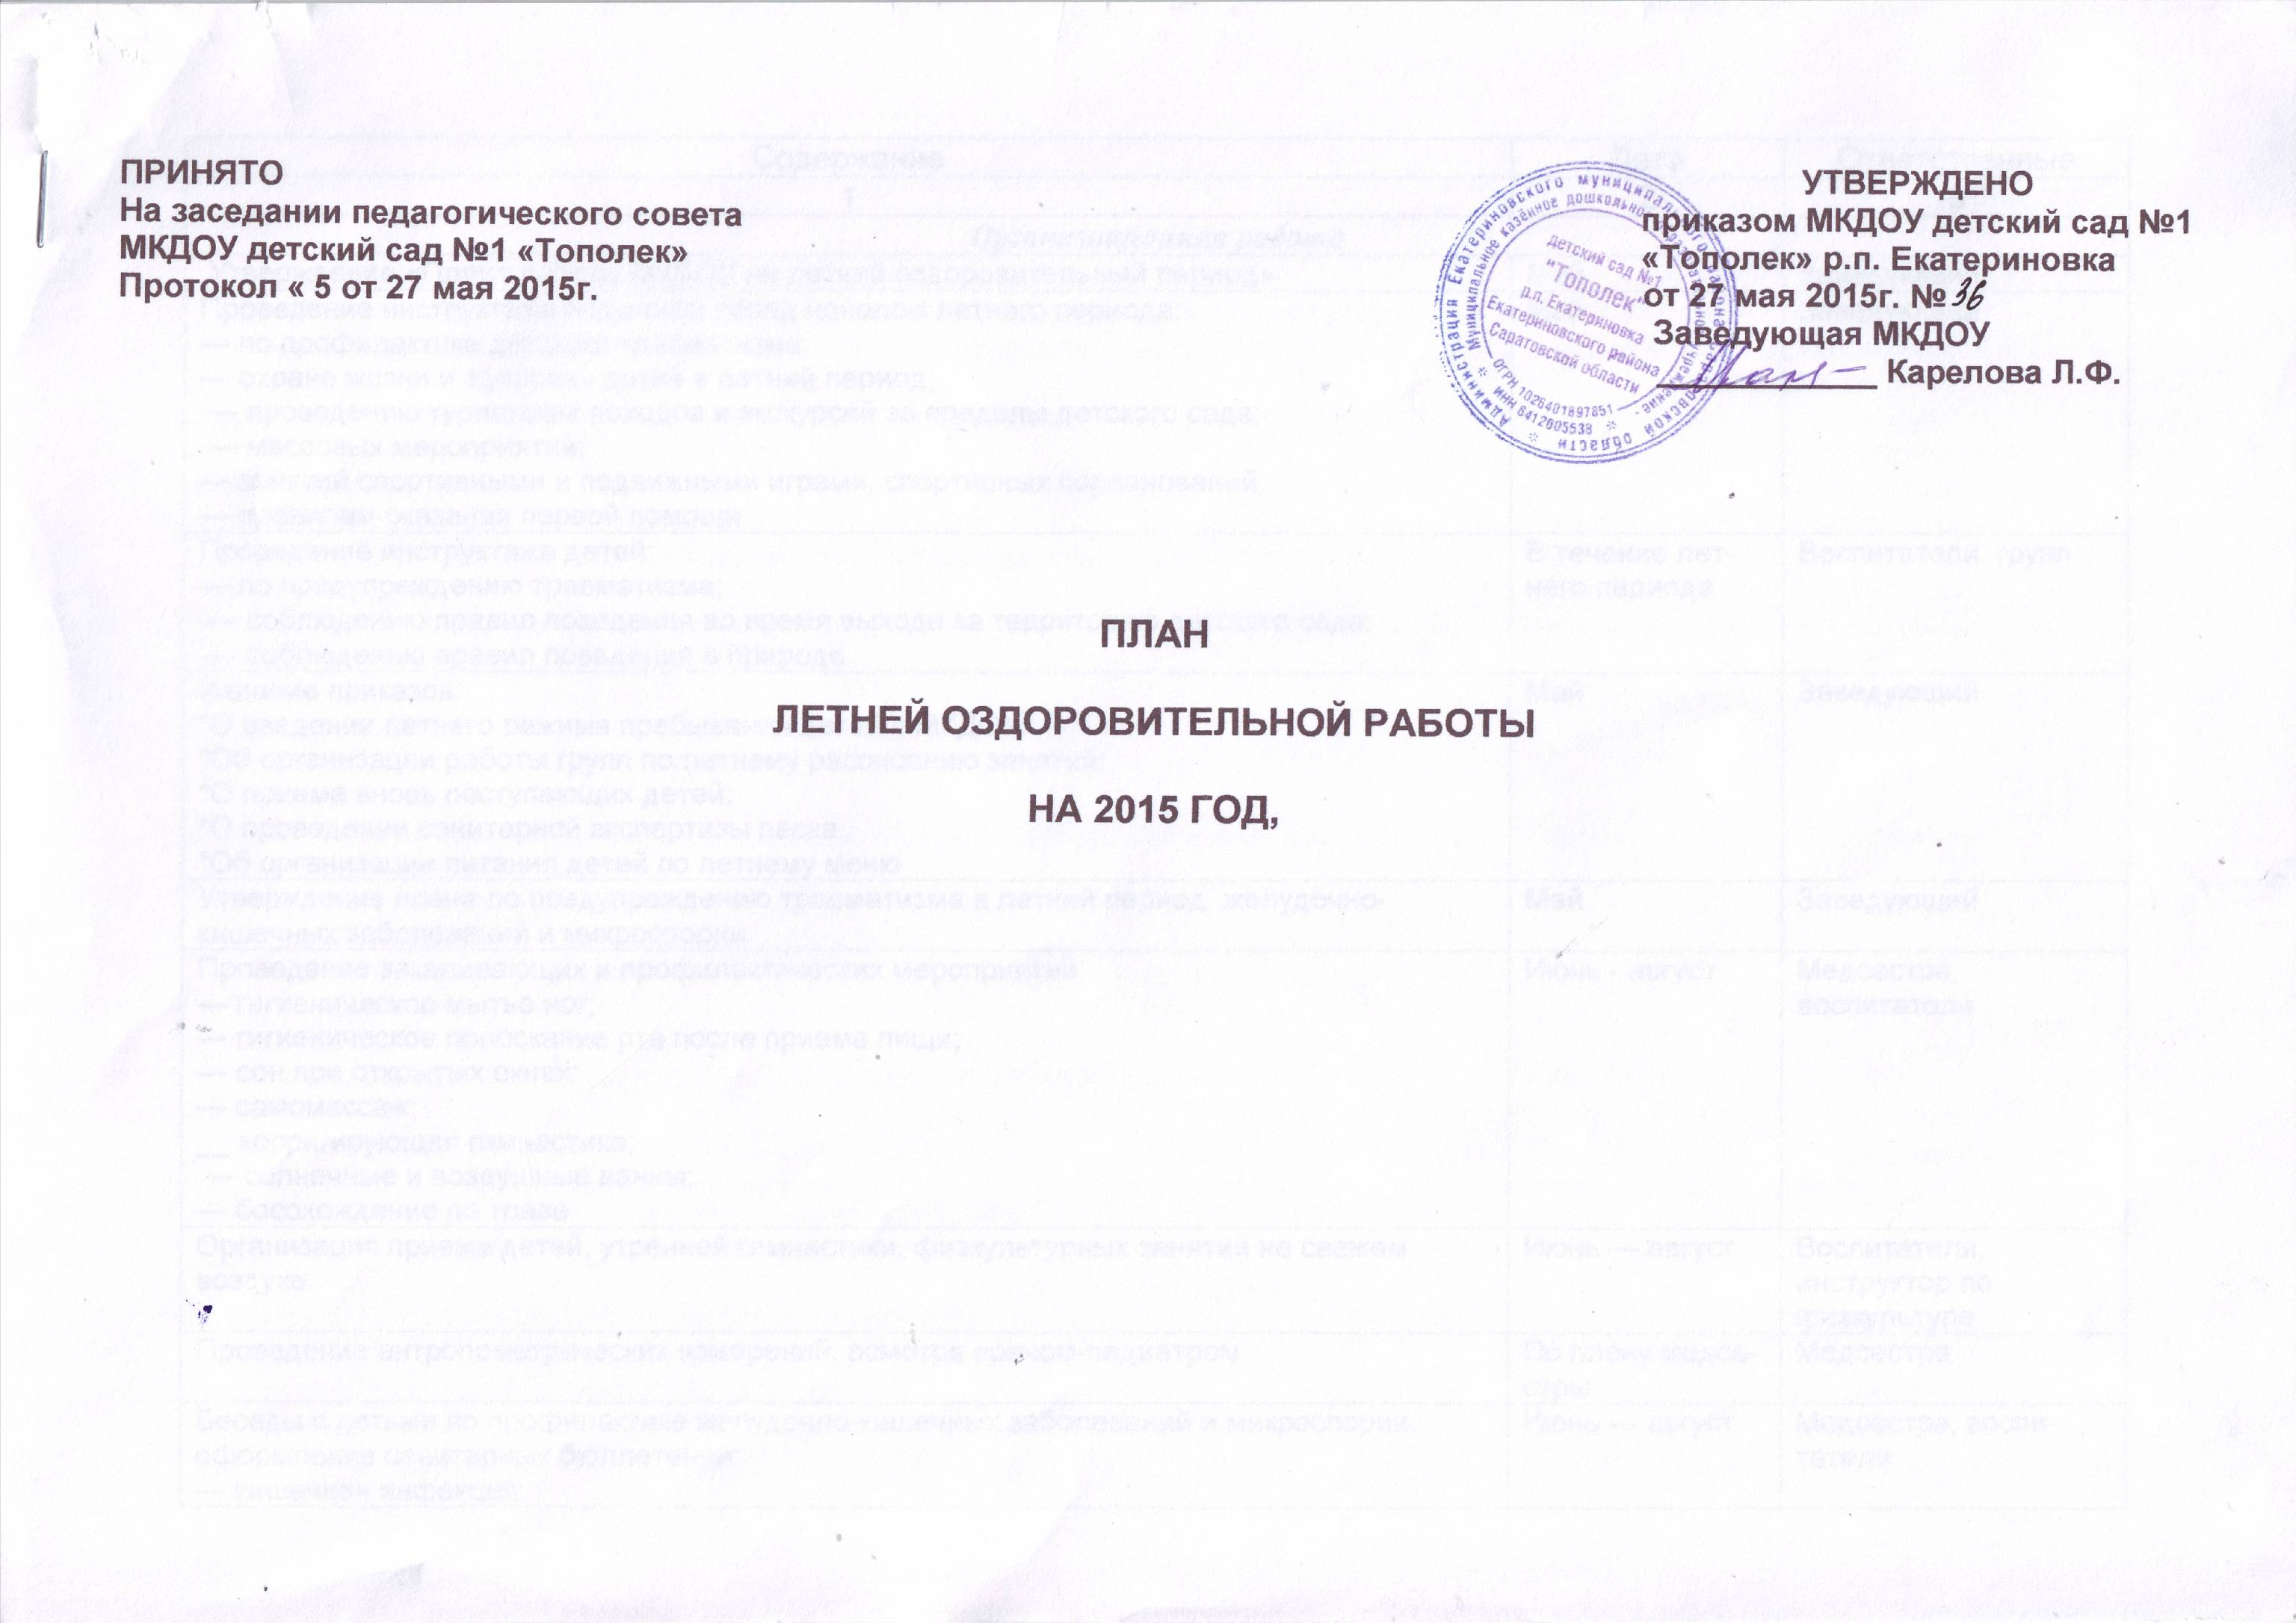

Инструктивные материалы, регламентирующие деятельность МКДОУ в летний период.

1. «Санитарно – эпидемиологические требования к устройству, содержанию и организации работы дошкольных образовательных организаций» СанПиН 2.4.1.3049-13
2. Инструктивно – методическое письмо « Об организации воспитательной работы с детьми на прогулке».

3. Локальные акты МКДОУ.

4. Инструкции:
• Об организации охраны жизни и здоровья детей в ДОУ и на площадках;
• О предупреждении отравлений детей ядовитыми растениями и грибами;
• Типовые правила пожарной безопасности;
• Правила дорожного движения;
• О мерах предупреждения кишечных инфекций.

Главная задача работы детского сада в летний период - оздоровление детей, так как все закаливающие мероприятия лучше начинать летом.
Летний период – прекрасное время для развития познавательных способностей детей, приобщение к удивительному миру растений и животных.
Лето – лучшее время для двигательной активности детей.
Поэтому перед коллективом детского сада стоят следующие задачи:
• Создать необходимые условия для успешного проведения летней оздоровительной работы;
• Обеспечить физическое воспитание, заботливый уход за детьми, организовать работу по летнему режиму дня, полноценное питание, достаточное пребывание детей на свежем воздухе, проводить закаливающие процедуры.
• Развивать личность ребенка через разные виды деятельности, прививать чувства коллективизма, желание вместе играть и трудиться.

Перевести детский сад на режим летнего периода с 1 июня 2015года.
Утренний прием, физкультурные занятия, занятия по экологическому воспитанию и познавательного характера проводить на свежем воздухе.

Организационно-педагогическая работа.

1. Утверждение плана летней оздоровительной работы на 2015 год. Подбор методической и художественной литературы для работы в летний период. (Отв. заведующая Карелова Л.Ф.)

2. Совещание с воспитателями. Планирование учебно-воспитательного процесса, перспективное планирование на летний период. .(Отв. заведующая Карелова Л.Ф.)

3. Консультация «Профилактика и предупреждение кишечных инфекций в летний период». Первая помощь при тепловом и солнечном ударе» (Отв.: медсестра Литвинова С.Н.)

4.Систематический контроль по закаливанию детей. Работа с родителями. (Отв. воспитатели групп)

5.Проведение групповых родительских собраний по подготовке МКДОУ к летнему периоду. (Отв. воспитатели групп)

Задание воспитателям на лето.

1. Составление рабочих программ на 2015-2016 учебный год.

2. Работа по обновлению предметно - развивающей среды (изготовление атрибутов к сюжетно-ролевым играм, дидактических пособий для организованной образовательной деятельности).

3. Изготовление с помощью родителей нетрадиционного оборудования по физической культуре.

4. Обновление настольно - печатных и дидактических игр.

5. Оформление документации.

6. Обновление наглядной информации для родителей по воспитанию и развитию детей.

7. Подготовка к смотру-конкурсу по подготовке групп к началу нового учебного года
Утверждено
Заведующая Л.Ф. Карелова
Приказ от 29.05.2015г. №36
Режим дня
в МКДОУ детский сад №1 «Тополек» на тёплый период

Группа  Возраст | Группа раннего возраста  от 1,5 до 2 лет | Первая младшая  от 2 до 3 лет | Средняя  от 4 до 5 лет | Старшая  от 5 до 6 лет
Утренний приём, осмотр, игры, общение с детьми и родителями, ежедневная утренняя гимнастика на улице | 7.00-8.15 | 7.00-8.20 | 7.00-8.30 | 7.00-8.35
Подготовка к завтраку, завтрак | 8.15-8.50 | 8.20-8.55 | 8.30-8.55 | 8.35-8.55
Игры, самостоятельная деятельность детей, свободное общение детей | 8.50-9.00 | 8.55-9.05 | 8.55-9.05 | 8.55-9.05
Подготовка к прогулке, прогулка (игры, наблюдения, труд, экспериментирование, общение по интересам)  Организованная образовательная деятельность, развивающие образовательные ситуации на игровой основе  Игры, самостоятельная деятельность детей  Второй завтрак  Возвращение с прогулки, водные процедуры | 9.00-11.25  9.10-9.20-9.30.  (по подгруппам)  10.00-10.10 | 9.05-11.30  10.00-10.10 | 9.05-12100  10.10-10.20 | 9.05-12.20  10.10-10.20
Подготовка к обеду, обед | 11.25-12.00 | 11.30-12.00 | 12.10-12.40 | 12.20-12.50
Подготовка ко сну, дневной сон при открытых окнах | 12.00-15.00 | 12.00-15.00 | 12.40-15.00 | 12.50-15.00
Постепенный подъём, воздушные, водные процедуры, гимнастика после сна | 15.00-16.00 | 15.00-16.00 | 15.00-16.00 | 15.00-16.00
Чтение художественной литературы, общение и деятельность по интересам, театрализация, сюжетно-ролевые игры, инсценировки с игрушками, выбор самостоятельной деятельности. НОД в группе раннего возраста. | 15.30-15.40-15.50  (по подгруппам)
Подготовка к ужину, ужин | 16.00-16.30 | 16.00-16.30 | 16.00-16.25 | 16.00-16.20
Подготовка к прогулке, прогулка (наблюдения, труд, экспериментирование) Прогулка, игры, уход детей домой | 16.30-17.30 | 16.30-17.30 | 16.25-17.30 | 16.20-19.00

День недели | Группа раннего возраста | Первая младшая группа | Средняя группа | Старшая группа
Понедельник | Музыка  9.00-9.10-9.20 |  | Музыка  9.20-9.40 | Физкультура  9.30-9.55
Вторник |  | Музыка  9.00-9.10 | Физкультура  9.30-9.50 | Музыка  9.20-9.45
Среда |  |  | Музыка  9.00 -9.20 | Физкультура  9.30-9.55
Четверг | Музыка  9.00-9.10-9.20 |  | Физкультура  9.30-9.50 | Музыка  9.20-9.45
Пятница |  | Музыка  9.00-9.10 | Физкультура  9.30-9.50 | Физкультура  10.00-10.25
 | Утренняя гимнастика
 |  |  | 8.20-8.25 | 8.25-8.35
 | Развлечение - Пятница
 |  | 1 неделя 15.15-15.35 | 2 неделя 15.15-15.40 | 3 неделя 15.15-15.45
Недельный план образовательной деятельности по музыке и физкультуре на летний период

Содержание | Дата | Ответственные
1 | 2 | 3
Организационная работа
Утверждение «Плана работы МКДОУ на летний оздоровительный период» | Май | Заведующий
Проведение инструктажа педагогов перед началом летнего периода:  — по профилактике детского травматизма;  — охране жизни и здоровья детей в летний период;  — проведению туристских походов и экскурсий за пределы детского сада;  — массовых мероприятий;  — занятий спортивными и подвижными играми, спортивных соревнований;  — правилам оказания первой помощи | Май | Заведующий
Проведение инструктажа детей:  — по предупреждению травматизма;  — соблюдению правил поведения во время выхода за территорию детского сада;  — соблюдению правил поведения в природе | В течение летнего периода | Воспитатели групп
Издание приказов:  *О введении летнего режима пребывания детей в МКДОУ:  *Об организации работы групп по летнему расписанию занятий;  *О приеме вновь поступающих детей;  *О проведении санитарной экспертизы песка;  *Об организации питания детей по летнему меню | Май | Заведующий
Утверждение плана по предупреждению травматизма в летний период, желудочно-кишечных заболеваний и микроспории. | Май | Заведующий
Проведение закаливающих и профилактических мероприятий:  — гигиеническое мытье ног;  — гигиеническое полоскание рта после приема пищи;  — сон при открытых окнах;  --- самомассаж;  __ корригирующая гимнастика;  — солнечные и воздушные ванны;  — босохождение по траве | Июнь - август | Медсестра, воспитатели
Организация приема детей, утренней гимнастики, физкультурных занятий на свежем воздухе | Июнь — август | Воспитатели, инструктор по физкультуре
Проведение антропометрических измерений, осмотра врачом-педиатром | По плану медсестры | Медсестра
Беседы с детьми по профилактике желудочно-кишечных заболеваний и микроспории, оформление санитарных бюллетеней:  — кишечная инфекция;  — профилактика травматизма летом;  — витамины на вашем столе | Июнь — август | Медсестра, воспитатели
Воспитательно-образовательная работа
Организация работы в группах по летнему расписанию занятий | Июнь — август | Воспитатели
Регулярное проведение целевых прогулок и экскурсий по окрестностям детского сада | Июнь — август | Воспитатели
Регулярное проведение развлечений и досуговых мероприятий с детьми  Общесадовые:  Развлечение «Да здравствуют дети на всей планете», посвященное Дню защиты детей  Праздник Нептуна  Летний праздник «Летний каледоскоп»  Конкурс детского рисунка «Вот, оно, какое наше лето». Выставка рисунков в коридоре детского сада. | 2 раза в месяц  1.06.2015г.  Июль  Август  Август | Литвиненко И.М.  Калинина Е.П.. Абрамочкина Н.А.  Кирьянова Н.Г.  Васькова О.В., Осокова М.Н.  Воспитатели
Регулярная организация трудовой деятельности детей:  — в цветнике;  — на участке;  — в зонах природы;  — с природным и бросовым материалом;  — с тканью, бумагой | Июнь — август | Воспитатели
Повышение двигательной активности детей за счет организации различных видов детской деятельности | Июнь — август | Воспитатели
Организация физкультурно-оздоровительной работы с детьми;  — длительное пребывание на свежем воздухе;  — проведение физкультурных занятий и гимнастики на свежем воздухе;  — проведение спортивных игр;  — прогулки-походы;  — спортивные развлечения, соревнования, конкурсы в группах  Общесадовые:  Легкоатлетический кросс, посвященный Дню России  Соревнования «Старты надежд» по прыжкам в длину.  Спортивный праздник «»Кто спортом занимается, тот силы набирается» | Июнь — август  2 раза в месяц  11.06.2015г.  Июль  август | Воспитатели  Инструктор по физкультуре
Методическая работа
Разработка плана работы на летний период (перспективные, календарные, тематические) | Май | Воспитатели
Организация проведения консультаций для воспитателей;  — «Организация закаливающих процедур»;  — «Организация детского творчества летом»;  — «Учебный год не за горами» | Июнь  Июль  Август | Медсестра  Калинина Е,П.  Карелова Л,Ф.
Организация и проведение семинаров «Система закаливания летом»:  — профилактические мероприятия и их влияние на детский организм; — закаливание в летние месяцы;  — методы, приемы, способы проведения закаливающих мероприятий; — требования к организации закаливания, ограничения для проведения данных процедур,  «Особенности художественно-эстетического воспитания дошкольников в летний период»:  — нетрадиционные техники рисования;  — музыкально- дидактические игры в летний период. | Июнь — август | Медсестра  Васькова О.В.ю  Литвиненко И.М.
Организация выставок методической литературы:  — «Физкультурно-оздоровительная работа в детском саду»;  — «Развитие творческих способностей детей»; | Июнь — август | Карелова Л.Ф.
Организация смотров-конкурсов среди воспитателей групп:  - конкурс на лучший цветник на игровой площадке;  - на лучшее оформление групп к новому учебному году; | Июнь — август | Заведующая
Оформление информационных стендов с наглядной информацией  «1 июня - День защиты детей»  «Лето, лето к нам пришло»  Фотовыставка «Наше лето»  «Витамины и здоровье детей» и др. | Июнь — август | Воспитатели
Контроль и руководство
Тематический контроль «Организация закаливания дошкольников в летний период» | Июнь | Заведующий, медсестра
Предупредительный контроль;  — анализ календарных планов педагогов;  — организация инструктажа с детьми дошкольного возраста, закаливающих мероприятий, питания;  — соблюдение режима дня;  — укрепление материальной базы;  — финансово-хозяйственная деятельность;  — адаптация вновь прибывших детей;  — выполнение рекомендаций и решений педагогических советов;  — готовность к летней оздоровительной работе, новому учебному году;  — выполнение натуральных норм питания детей | Июнь — август | Заведующий, медсестра
Оперативный контроль:  — выполнение инструкций по охране жизни и здоровья детей;  — организация воспитательного процесса;  — соблюдение санитарно-эпидемиологического режима, правил внутреннего трудового распорядка;  — проведение намеченных мероприятий;  — ведение документации;  — подсчет калорийности блюд;  — закладка основных видов продуктов;  — соблюдение сезонного меню, требований к организации профилактических мероприятий | Июнь — август | Заведующий, медсестра
Периодический контроль:  — по результатам диагностики усвоения программного материала;  — организации развивающей среды;  — выполнения решений педагогических советов | Июнь | Заведующий
Работа с родителями
Оформление информационных стендов «Летний калейдоскоп» | Июнь — август | Воспитатели
Участие родителей в праздниках, развлечениях, целевых прогулках | Июнь — август | Воспитатели
Организация и проведение консультаций на темы:  — «Лето — пора закаляться»;  — «Как развивать творчество детей»; | Июнь — август | Воспитатели
Административно-хозяйственная работа
Обеспечение медицинского кабинета препаратами первой помощи, медикаментами | Май | Завхоз, медсестра
Ремонт физкультурного оборудования в зале, разметка дорожек, покраска малых спортивных форм | Июнь | Завхоз
Приобретение развивающих материалов для методического кабинета, групп |  | Заведующий
Подготовка территории МКДОУ: озеленение, разбивка клумб и цветников, замена песка в песочницах, установка нового и ремонт имеющего игрового оборудования на прогулочных участках, его покраска, ликвидация сухостоя и сорных растений, подготовка оборудования и инвентаря для уборки и полива участков. | Май – июнь | Завхоз, медсестра, воспитатели

